## GPL智能合约是什么

GPL智能合约证券(简称GPL)是一家有着非常专业的金融资本市场运作经验的证券交易经纪公司，主要从事证劵、期权和私募基金的投资交易平台。GPL总部位于美国，主要市场业务覆盖全美51个州及加拿大，同时为更好的服务于来自世界各地的投资者，公司也在全球5大洲也分别设有分支机构。目前GPL在香港设有作为亚太地区的市场运营中心，旗下管理着人民币和美元大型境内外在线交易与私募投资基金的对接业务。香港运营中心致力于为中国与全球领先的大型机构、企业和高净值个人专业化的管理资产，为其获得最优异的绝佳投资回报。

　　GPL是美国证监会(Securities and Exchange Commission)的备案公司，同时也是美国金融业监管局(FINRA)的注册会员单位，更是纳斯达克(Nasdaq)强力推荐的在线交易的证劵经济商。GPL近年来传统的在线证劵交易领域发展迅猛，一直稳居美国股票和期权交易的最佳在线经纪商之一!早在2012年公司就开始在美国本土成功私募试运行了资产证劵化，并建立了投资者数据工程系统。

　　公司理念

　　务实创新的服务精神、谦虚谨慎的服务态度、专业优质的服务团队、洞察敏锐的服务意识。

　　公司宗旨

　　为合作伙伴创造共赢机遇，为行业构建可持续发展平台，为社会创造和谐与繁荣，为投资者轻松创富。

　　公司产品

　　GPL做的是私募综合资产劵，GPL私募综合资产劵是资产证劵化的投资理财产品，公司购买高价值抵押资产的优良债务，然后把它们资产证劵化并销售给全球金融机构和投资者。GPL智能合约集团选择购买贬值性质较低和低风险的债务，包括住房抵押贷款和其他资产贷款，然后进行以下6大步骤进行资产证劵化。

　　1.GPL智能合约通过设立特殊目标载体(SPV)，构造资产证劵化。

　　2.GPL智能合约通过特殊目标载体或其他SPV发行综合资产证券，投资者向特殊目标载体或SPV支付资金认购综合资产证券。

　　3.超思使用募集到的资金从原始权益人处购买基础资产。

　　4.GPL智能合约对购买来的基础资产进行打包、管理及分配。

　　5.GPL智能合约按约定将基础资产的收益分配给投资者。

　　6.GPL智能合约通过私募交易平台交易证劵。

　　近年来随着资产证劵化在全球市场走红，GPL智能合约除了原有线上的证劵交易业务之外，在互联网资本高速发展的带动下公司正积极开拓全球市场占领资本蓝海，GPL智能合约集团为致力于全球领先的大型机构、企业和高净值个人专业化的管理资产，让全球更多的投资者能方便快捷的加入资本市场同时也为优化产品结构，公司将在2016年推出第一支“C系列”私募综合资产劵来作为新兴市场的拓荒利器，广大投资者可根据个人需求选择不同投资配套等级轻松的完成投资来获得最优异的回报。

　　产品优势

　　普通投资人去证券交易所买证券是银行先把贷款卖给SPV机构，SPV重组打包后，劵商再买回后再次给投资者，证券从谁手里过一次就要拿到一部分收益，普通投资者买到的是经过层层盘剥后的贷款收益。而GPL智能合约全球首创资产证券化的全新的商业模式，省去中间环节，把更多的利润回报让普通投资人。

看到这里，我在想如果他不赚钱肯定不会开这么大的一个会议来招商，更不会有这么多人做。不赚钱的都不会做，能有这么大的激情，还有这个确实说到的收入，做到的都拿到钱了。小编也算了下这个收入是可行的，而且每个人投入几千能有这么高的收入，值了，如果不是真的这几千多当我吃一顿饭了。如果是真的，可能就因为这几千可能就真的改变命运了。

## GPL智能合约资产证券简介

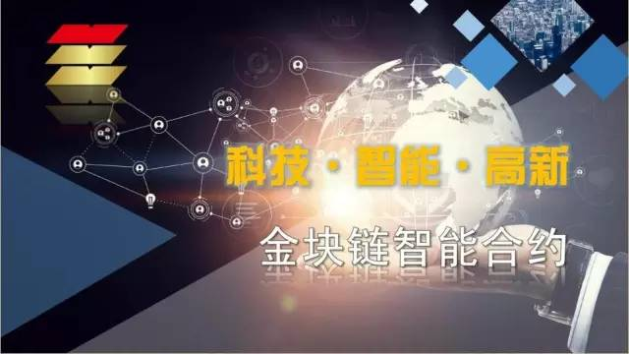

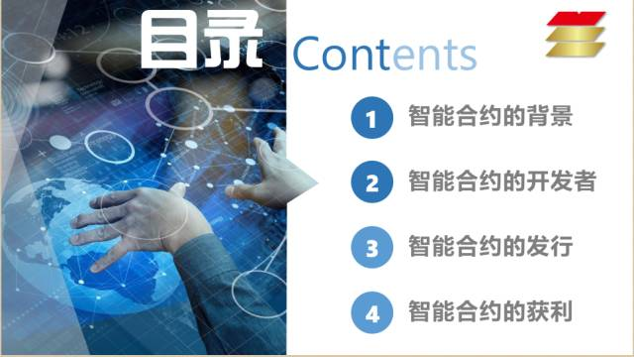



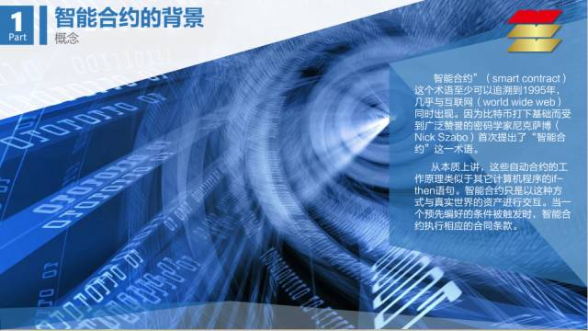

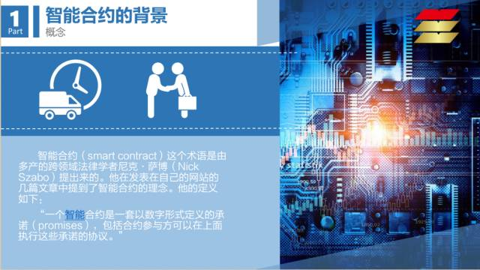

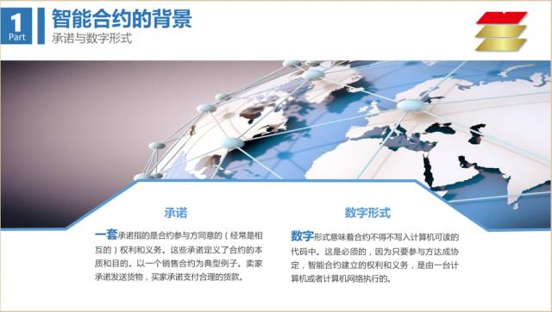

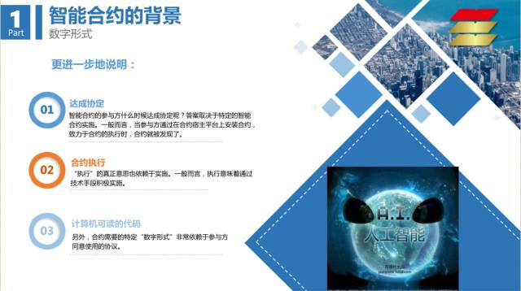

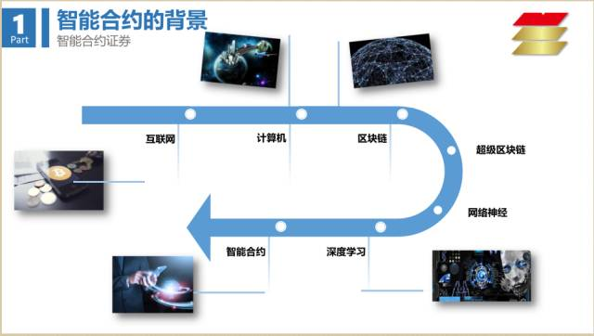

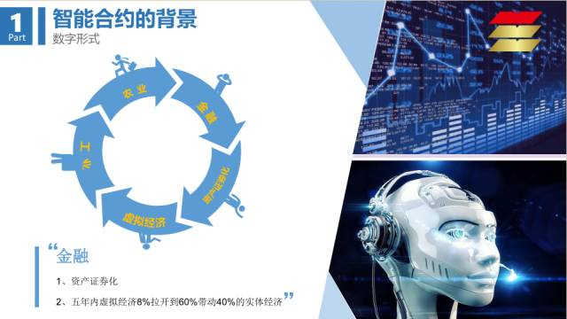

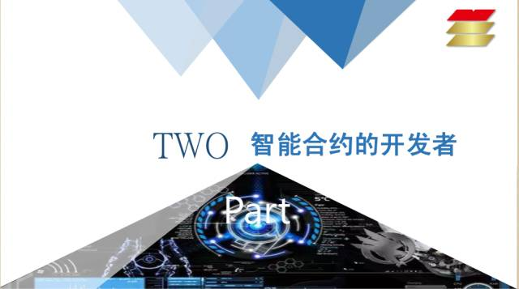

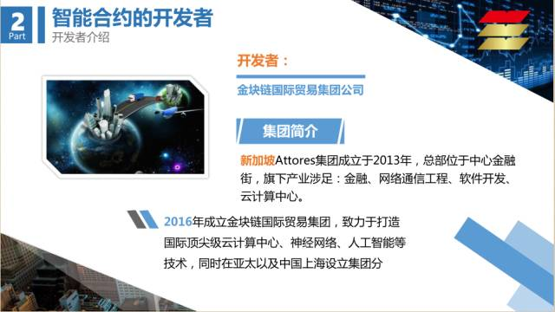

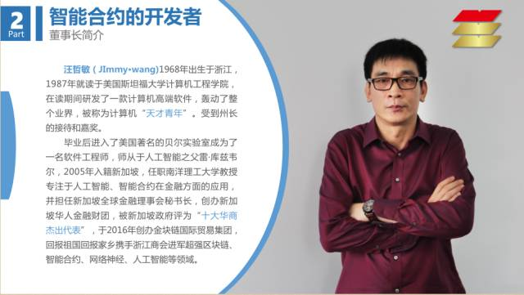

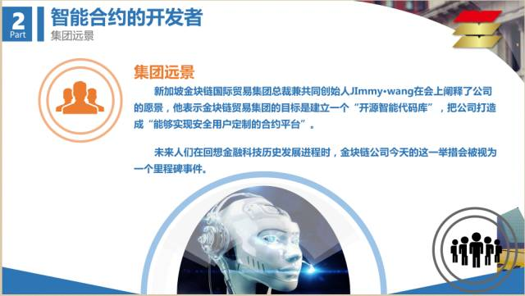

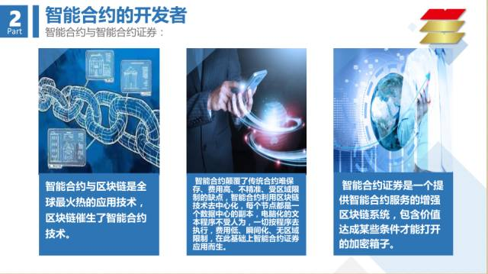

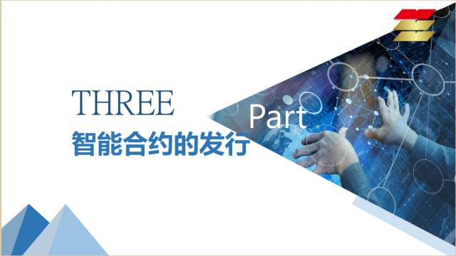

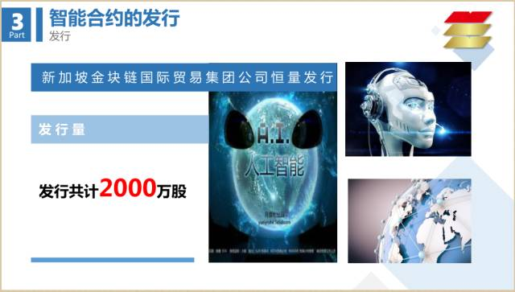

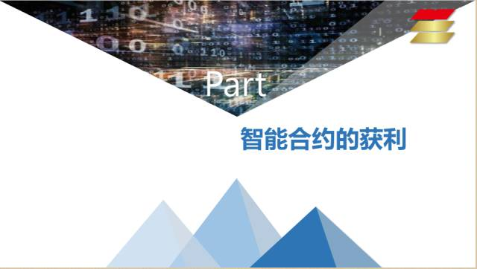

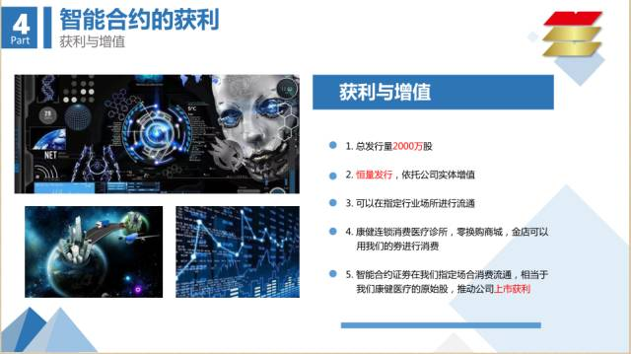

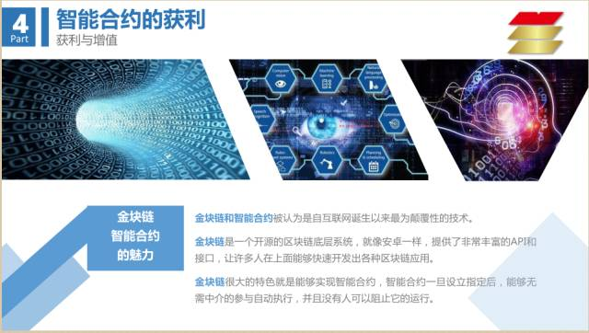

## GPL智能合约资产证券-奖金制度模式

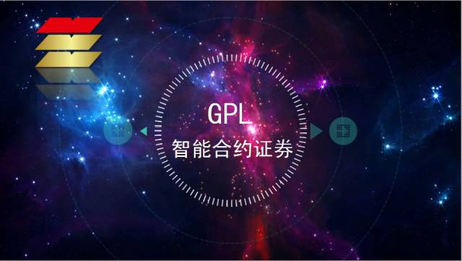

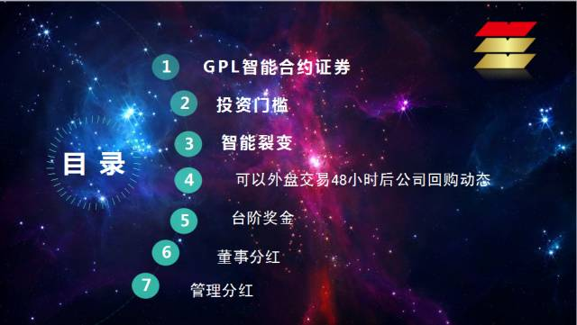

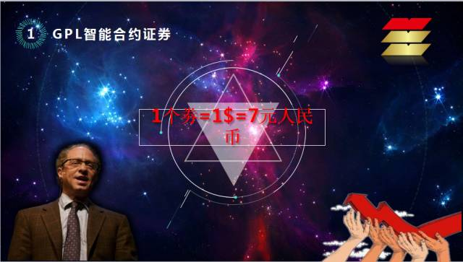

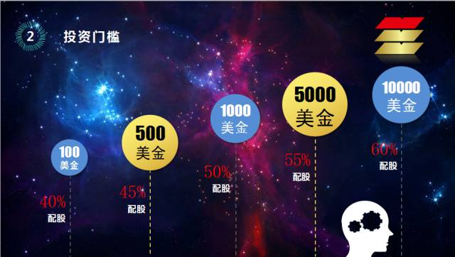

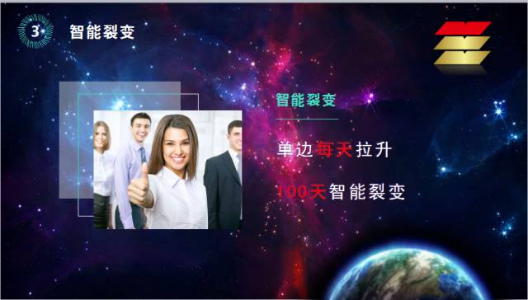

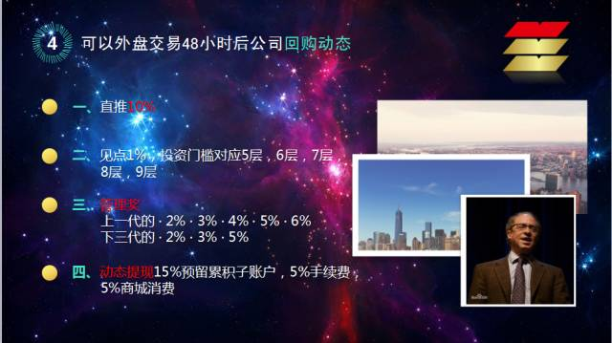

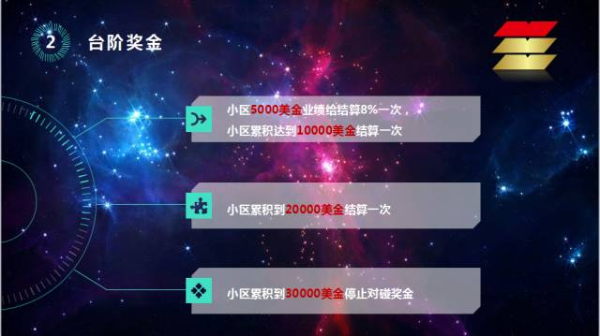

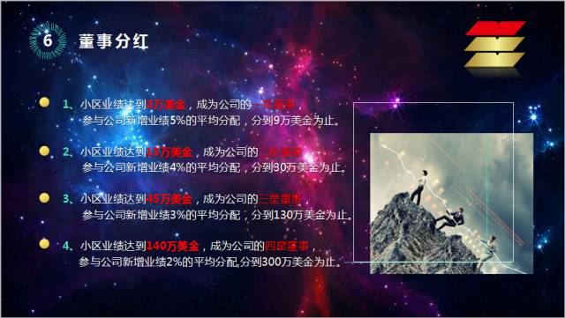

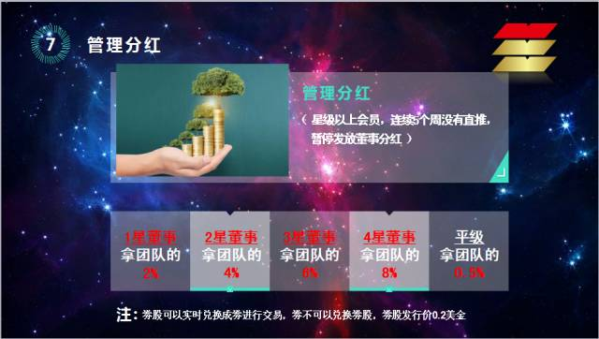

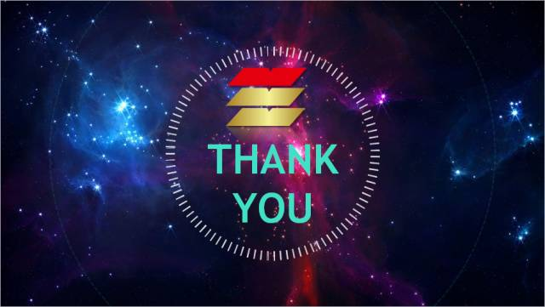

**GPL智能合约证券**  
一，1个劵=1$=7元人民币  
二，投资门槛  
100美金(40%配劵或劵股)500美金(45%配劵或劵股)，1000美金(50%配劵或劵股)，5000美金(55%劵或劵股)，10000美金(60%劵或劵股)  
三，智能裂变，单边每天拉升100天拆分一次  
四，可以外盘交易48小时后公司回购  
动态：  
一，直推10%  
二，见点1%，投资门槛对应.5层，6层，7层，8层，9层  
三，管理奖  
上一代的·2%.3%4%.5%.6%  
下三代的2%，3%，5%  
四，动态提现15%预留累积子账户，5%手续费，5%商城消费  
五，台阶奖金,小区5000美金业绩给结算8%一次，累积达到10000美金结算一次，累积到20000美金结算一次，累积30000美金停止对碰奖金。  
  
六，董事分红:  
1、小区业绩达到3万美金，成为公司的一星董事，参与公司新增业绩5%的平均分配，分到9万美金为止  
  
2、小区业绩达到15万美金，成为公司的二星董事，参与公司新增业绩4%的平均分配，分到30万美金为止。  
  
3、小区业绩达到45万美金，成为公司的三星董事，参与公司新增业绩3%的平均分配，分到130万美金为止。  
  
4、小区业绩达到140万美金，成为公司的四星董事，参与公司新增业绩2%的平均分配,分到300万美金为止。  
            
七，管理分红：  
一星董事拿团队的2%  
二星董事拿团队的4%  
三星董事拿团队的6%  
四星董事拿团队的8%  
平级拿团队的0.5%！

（1、星级以上会员，连续5个周没有直推，暂停发放董事分红）。   
原点升级覆盖式，按市场劵实时价位配劵           
注：劵股可以实时兑换成劵进行交易，劵不可以兑换劵股，劵股发行价0.2美金

## 选择金块链GPL智能合约证券的十大理由

**选择金块链GPL智能合约证券的十大理由：**

1、资产证券化是全球每个国家合法的，政府支持的，正规的金融行业。

2、资产证券化在中国是新兴行业，趋势性行业，政府大力推广、扶持、投入大量资金发展的行业。

3、金块链集团是全球首家以资产证券化为主体做项目的公司，别的公司没有可比性，更不具备竞争性。

4、项目时机点非常好，2016年10月全球启动，先知先觉者为上，抢占时机。

5、奖金没有封顶值，会让有梦想，有目标，有市场，有人脉，有团队的领袖赚到最多的钱，满足所有领导人的欲望。

6、静态投资者为了利益最大化，复利滚存，使自己证券的数量不断增加，从而又重新产生动态奖金，循环往复，动态奖金不断得到。

7、制度采用动静混合制，发展市场的领导人，为了利益最大化，也会反复投资以获得最大8倍的利润回报，投资会再次产生动态奖金。

8、投资配套级别没有时间限制，小投资大创业。

9、公司2016年在中国上海设立分公司，可以参观考察，项目真实可靠，合法，安全能落地。

10、投资者有正规的，法律生效的投资证券合同，合同上注明了金块链集团和哪家银行，把哪个公司的资产变成证券，发行到了资本市场去获利，有据可查，全部属实。

## GPL智能合约证券的市场倍增模式

**倍增学原理**

      市场倍增学又叫几何倍增学，应用几何基数的原理，通过一传十，十传百，百传万，万传亿，的方式，经过几代传递后，就能达到很大范围的影响。市场直销就是应用了市场增倍学原理，从而达到其他营销方式所无法匹敌的威力。增倍学是世界文化宝库中的一颗魁宝，它广泛运用于社会各个阶层的管理。

1、市场的倍增

      市场倍增利用几何级数原理，其范围之大，涉及面之广，是其他任何营销方式所不能及的。假如一个公司有8个分销商，每个分销商发展8位分销商，到第8代的时候这家公司就有16777216名分销商。也就是说这个市场是一个无穷倍增的，当然，在现实当中没有那么理想，但是这种方法的威力是别的营销方式所望尘莫及的。

2、时间的倍增

     在时间上，分销商的效率是别人所不能比拟的。公司向4000人通过一对一的方式宣传，假如每个顾客需要20分钟。那么共需要1333小时，按照每天工作8小时计算，得166天时间才能完成。假如8个人同时向各自的8个人宣传则只需160分钟，到第三代时即超过4000人。用一天的时间可以完成传统166天才能完成的工作，由此可见，这一方式节约的时间是惊人的。

3、效益的倍增

      效益的倍增包括两个方面的含义：公司效益倍增和分销商效益倍增。公司效益倍增是建立在市场倍增的基础上的，产品销量越大，利润效益就越大；分销商效益倍增则是建立在网络人数的倍增上的，你的直销团队伙伴越多，业绩增加就会越快，从而你的团队的经济效益递增也就越快。

       先讲一个你或许听过的故事。从前，有一个国王非常喜欢下棋。一天，他下完棋后突发奇想，要奖励棋的发明者。他把发明棋的人召到皇宫中说：你发明的棋让我天天开心快乐，我要对你进行奖励，你说吧，你都需要什么？当时，正直天旱闹灾荒，老百姓民不聊生。棋的发明者说：我什么也不要，你只要把我的棋盘上的第一个格里放一粒米，第二个格里放两粒米，第三个格里放四粒米，每一格均是前一格的双倍，以此类推，直到把这个棋盘放满就行了。国王哈哈大笑说：就依你说的算数。

    当第一排的八个格放满时只有128粒米， 皇宫的人都大笑起来。当排到第二格时，笑声止，而被惊叹所代替。 国王大为吃惊，通过计算， 要把这64格棋盘放满，需要1800亿万粒 米，相当于当时全世界米粒总数的10倍。国王认输了，并给予相当的奖励。棋的发明者用这些米粮，救济了无数灾民。   这就是被爱因斯坦称之为“世界第八大奇迹”的市场倍增学的来历。

       其实，不管你知不知道，这一原理一直被自然界所运用，细胞的分裂，细菌的繁殖.....等等。如今，倍增的概念成了财富创造的核心。“市场倍增学”自古至今，无时无刻不在人们生活中应用着，只不过有的人懂得利用，而有的人不懂得利用。

**迷茫：市场倍增学=传销？**

     答案是否定的。“网络学”，又称“倍增市场学”是美国200多所大学的必修课程，哈佛大学有专业研究生班，这是一门高深的学问。其目的是企业通过裂变方式达到更好的市场销售或者传播效果。而非法传销活动是利用“拉人头”进行非法集资，没有实际商品交易的犯罪行为，这是我们需要坚决制止和防范的。

## 新加坡金块链集团是什么？

新加坡金块链集团是什么？

  新加坡金块链集团是什么？打工的圈子，谈论的是闲事，赚的是工资，想的是明天；生意人的圈子，谈论的是项目，赚的是利润，想的是下一年；做投资的圈子，谈论的是机会，赚的是财富，想到的是未来和保障。马云说：“成不了富人，并不是不能变富，而是没有富人的思维。”“我们不缺机会，缺的是了解机会的意愿，判断机会的眼光，尝试机会的勇气，坚持机会的恒心以及相信自己的信念。只要你敢想，只要你愿意进，GPL智能合约证券带你进入赚钱的圈子，与金融大鳄一起分享资产证券化市场带来的财富。

 2016年，互联网金融的主导是什么?不是电商，不是微商，不是直销，不是虚拟货币，不是互助盘，不是拆分盘，一定是证券，普惠金融的时代已经来临，杠杆 倍增的力量=最大收益，真正证券市场流通，没有泡沫，不会崩盘，静态收益也稳赚。响应G20峰会号召，实现证券资产化，所有的实体产业链与网络虚拟应用全面贯通，开启全新躺赚模式。

***备注：1美金=7元人民币（如：最低起投500美金=3500元）***

 无资产不证券化

很多人感觉最近2年做生意越来越难了，事实却是是这样，随着我国经济增速的减慢，我国的经济正在进行一场巨大的变革。来看一下著名财经作家吴晓波对未来几年的预测：在未来的几内，传统的制造企业，不管做什么，中小型企业的80%会破产。未来五年内，中国制造业的淘汰会非常非常惨烈，产业逼着大家改，地方政府逼着大家改，而制造业的淘汰意味着大批的人可能会失业。我们今天所经历的这一轮资产泡沫，应该是近十年来最大的资产泡沫，经过这次的资产泡沫，中国整个的财富分配模式会发生非常大的变化。未来的每一个企业，所提供的每一项服务、每一个消费都可以被打包成一个证券产品在市场上进行销售，这是一个最大的变化。

**响应G20峰会号召，实现证券资产化，所有的实体产业链与网络虚拟应用全面贯通，开启全新躺赚模式。——GPL智能合约证券**

从今往后，资本市场的结构越来越复杂，产品结构越来越复杂，未来在中国地区做企业的人，一定要知道一件事，第一，必须要做好企业。第二，要尽快让企业证券化。我们要怎么拥抱这一轮的泡沫周期呢？吴晓波建议，在资产配置中进行多重资产配置，一定要让自己的资产迅速滚起来。整个财富的创造模式在发生变化，资本和资本杠杆，在未来财富波动中的效应会急剧的增加。

 GPL智能合约证券现在做的就是给你一个让自己的资产通过资本杠杆迅速滚起来的机会，抓住了，你就有可能进入了富人赚钱的圈子，抓不住，你就可能只是靠苦力挣扎在温饱线上，最低投资3500块钱就能给自己一个进入富人赚钱圈子的机会，你难道不应该好好把握机会吗？你的成长伙伴至关重要在现实生活中，和谁在一起的确很重要，甚至能改变您的成长轨迹，决定你的人生成败。和什么样的人在一起，就会有什么样的人生。国家在做资产证券化，大企业、大财团也在做资产证券化，跟着国家政策，伴着最会赚钱的人一起投资，还有什么不放心的呢？响应G20峰会号召，实现证券资产化，所有的实体产业链与网络虚拟应用全面贯通，开启全新躺赚模式

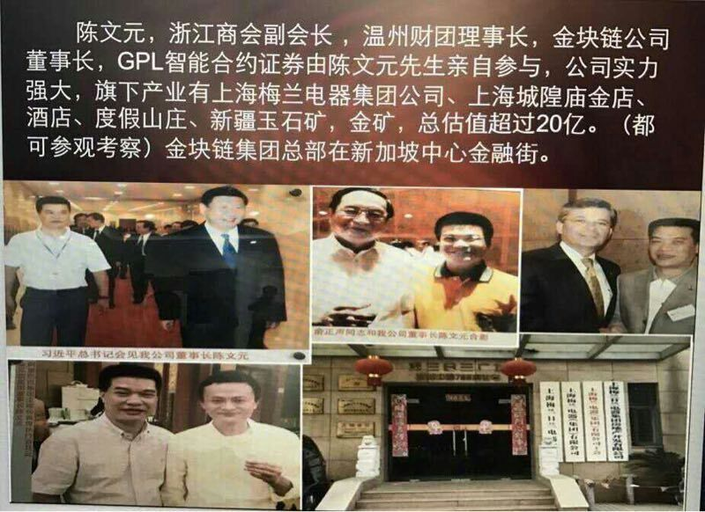

### **上海梅兰日兰电器（集团）有限公司董事长 陈文元**

　　上海梅兰日兰电器（集团）有限公司董事长  陈文元   
　　男，出生于1959年12月，温州人，本科学历，上海梅兰日兰电器（集团）有限公司董事长

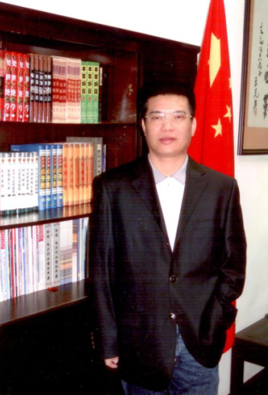

　　上海梅兰日兰电器（集团）有限公司，座落于上海市黄浦区，是一家以生产电器制造为主并辅以房地产开发和金属矿产开采等多元经营的大型企业集团。尤其是电器制造上，在国内外同行业中享有较高声誉，并成为中国低压电器行业中最璀璨的新星之一。   
　　集团涉及典当行业、矿业开采、房地产投资等多种行业，近年来在矿业开采上也有较好的成绩，集团公司在新疆伊犁等地拥有23万余平方公里的黄金开采权。集团董事长陈文元在行业中享有较高声誉，陈文元董事长现担任上海市浙江商会副会长、上海市浙江商会常务理事、上海世界贸易中心协会常务理事、上海市企业联合会常务理事、上海温州商会副会长、浙江省浙商研究会副会长、上海市企业信用互助协会副会长并荣获“中国优秀企业家”称号。

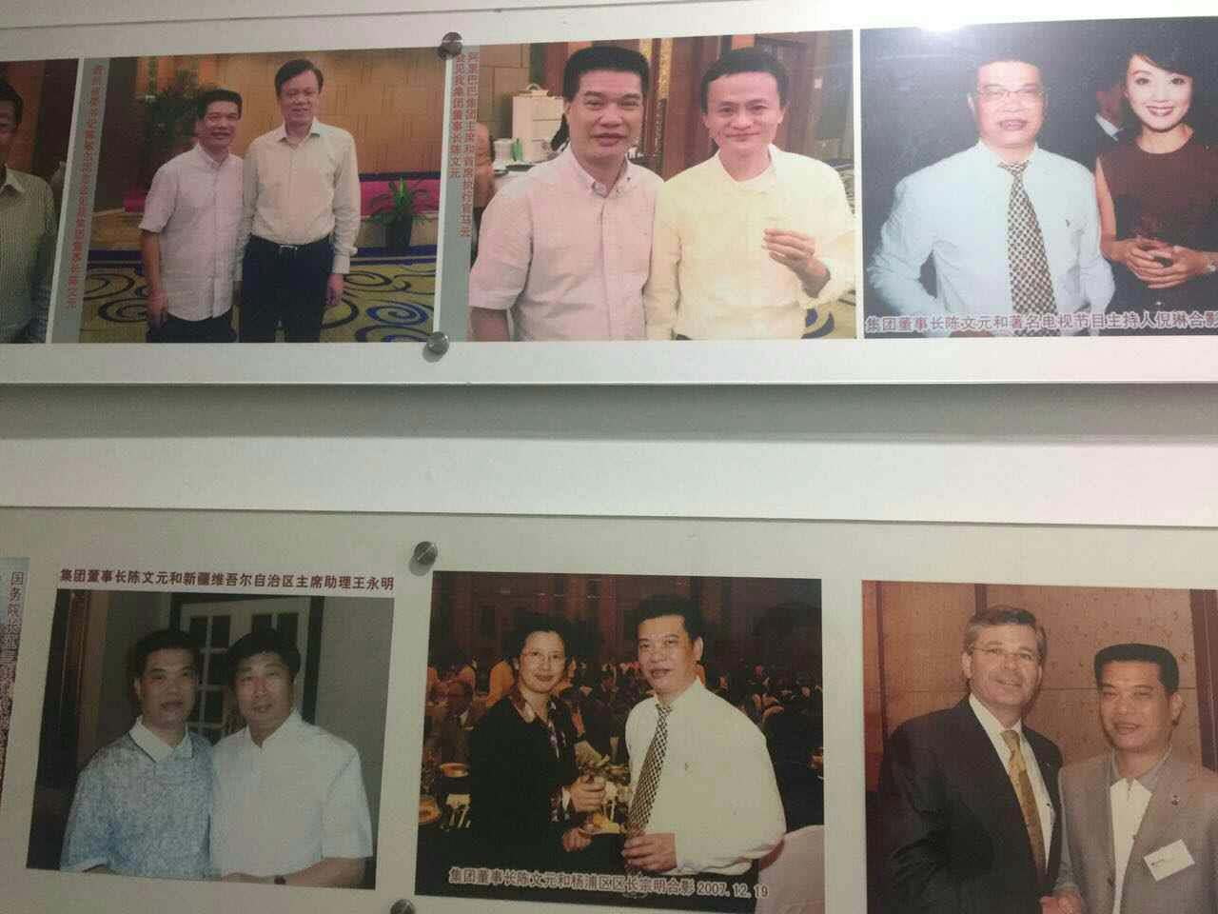

上海公司考察拍摄的相关资质执照

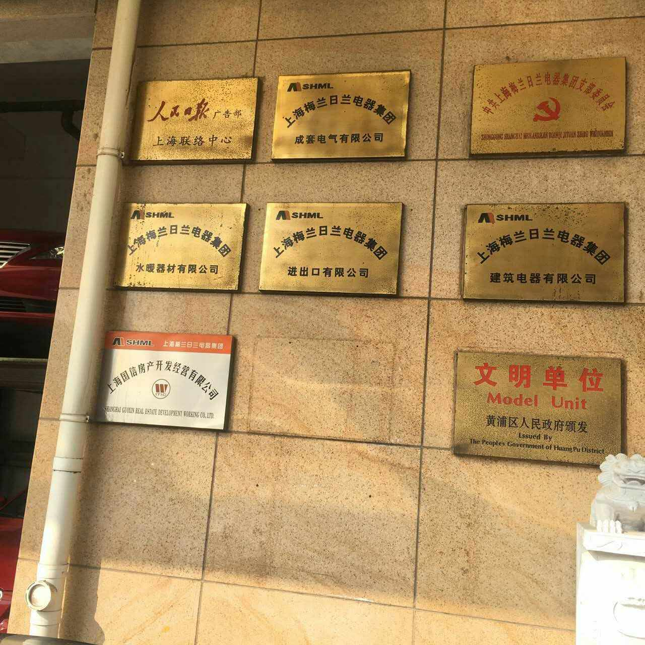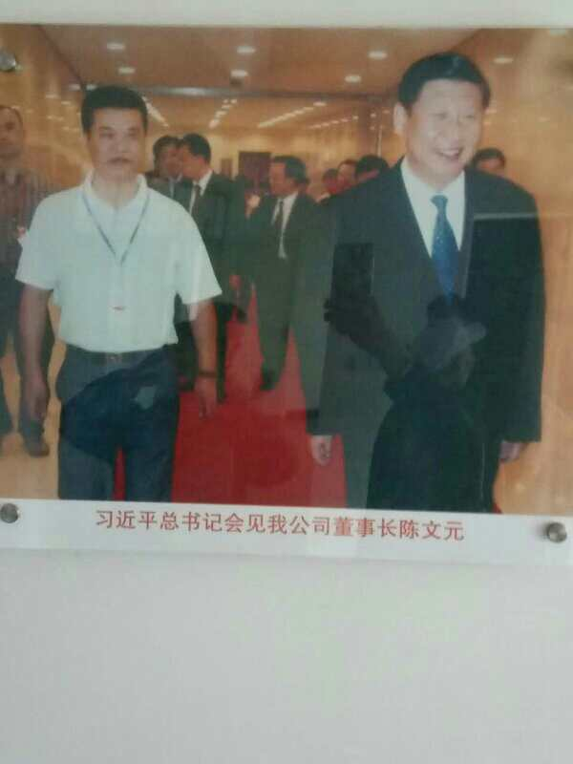

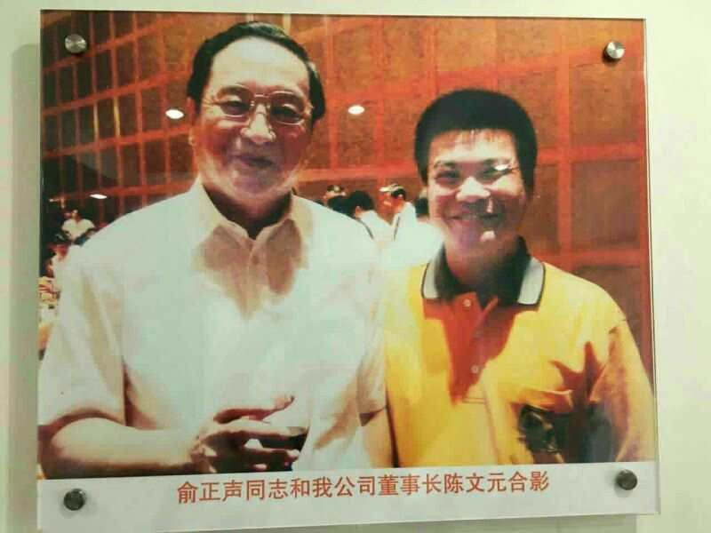

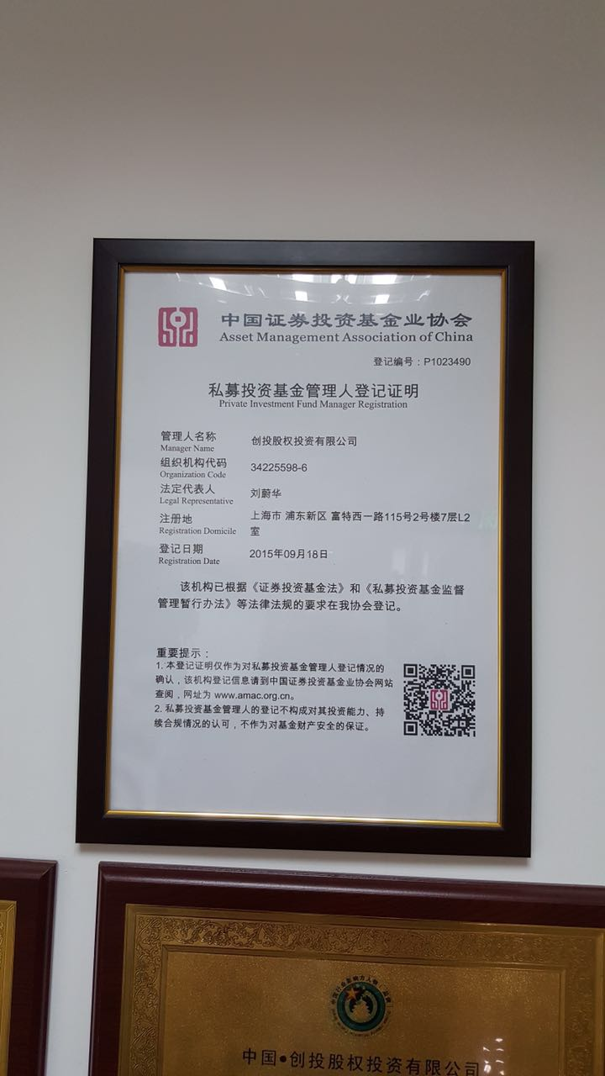

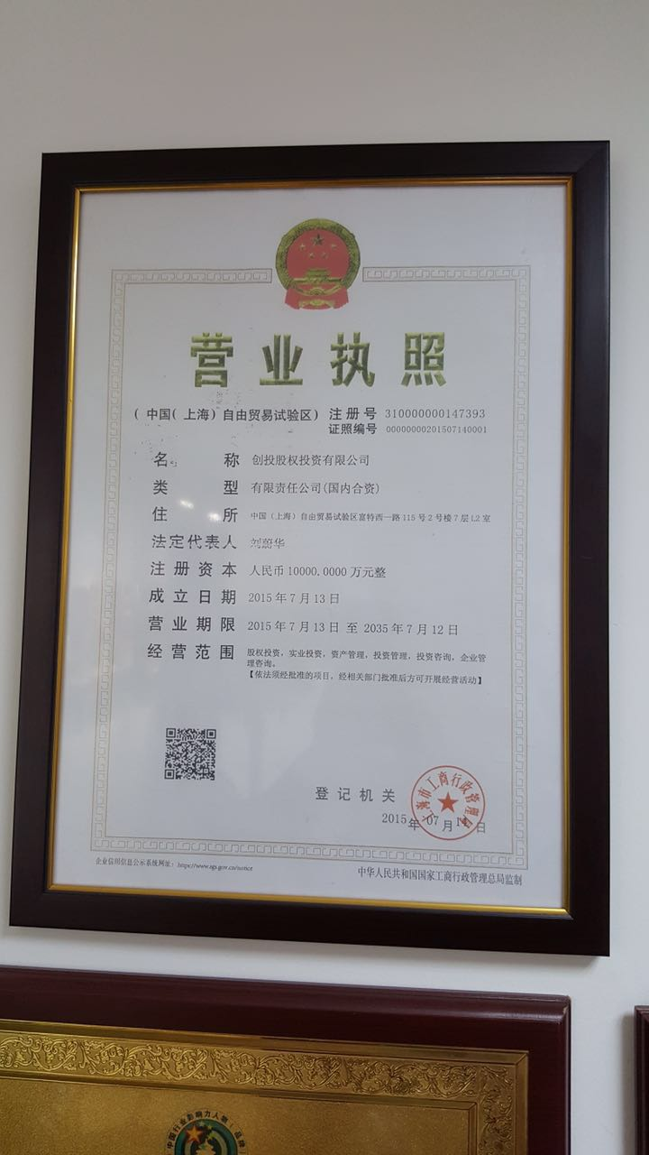

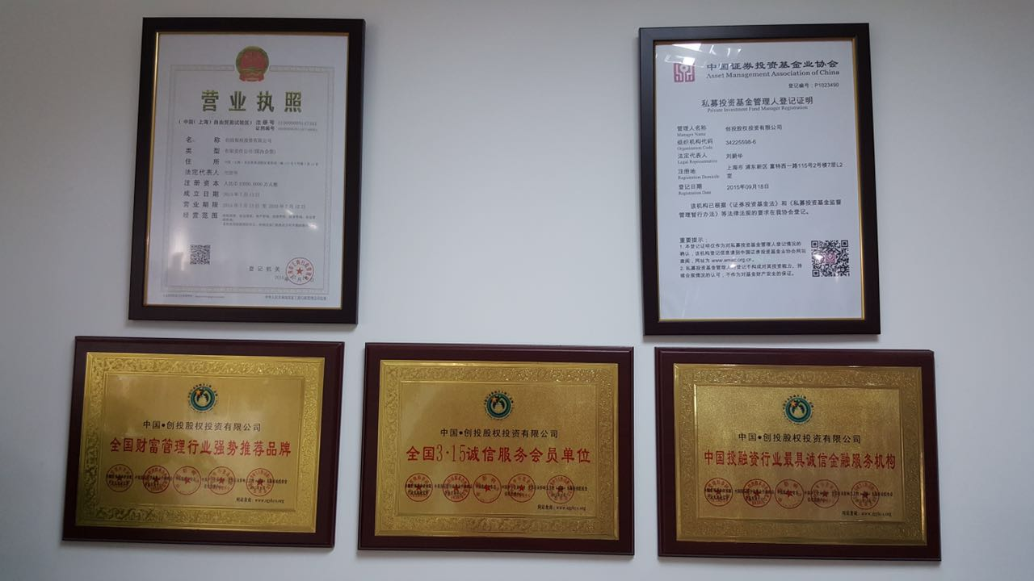

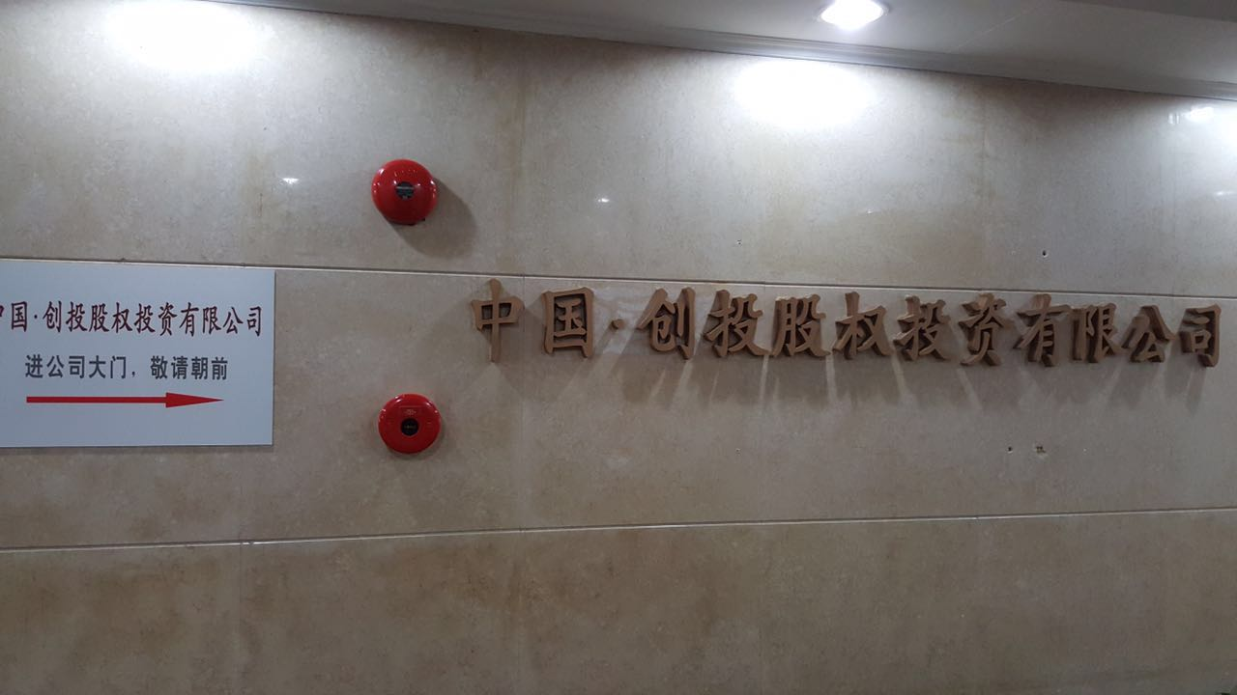

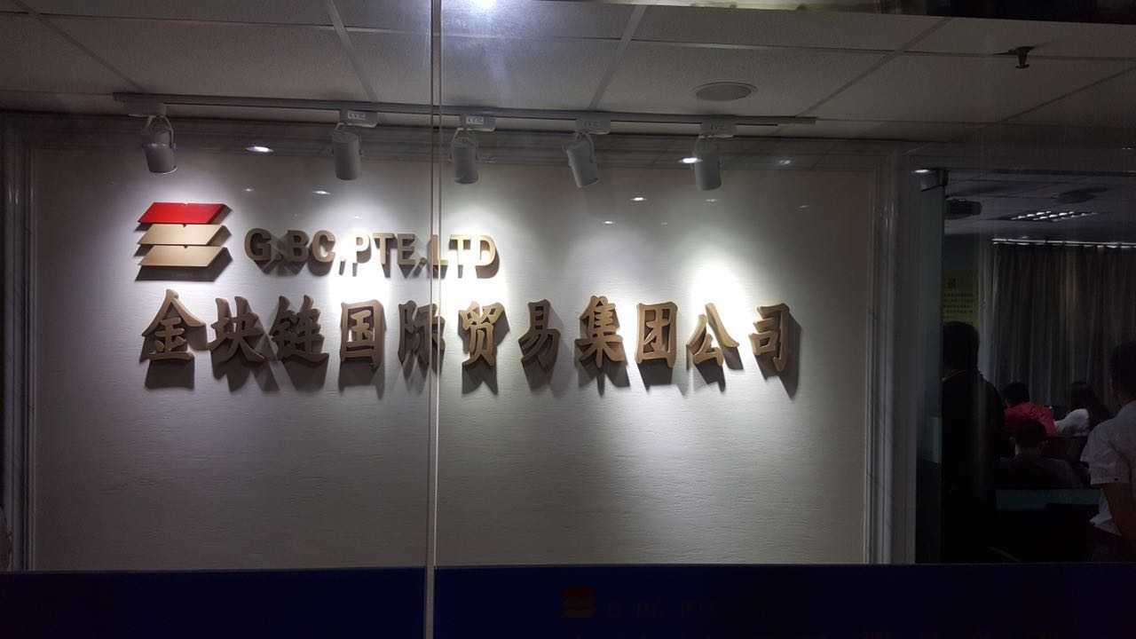

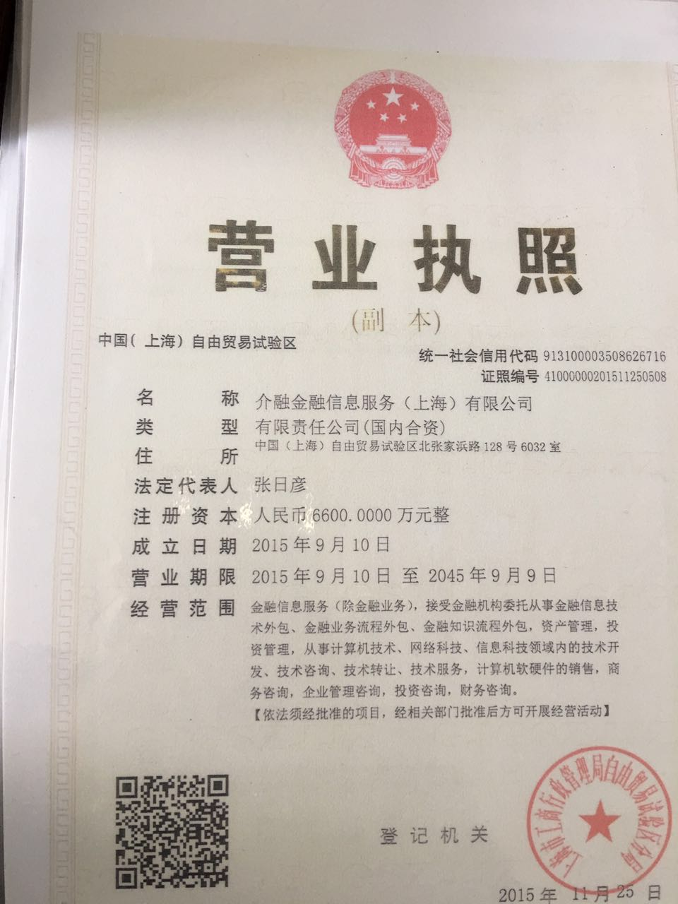

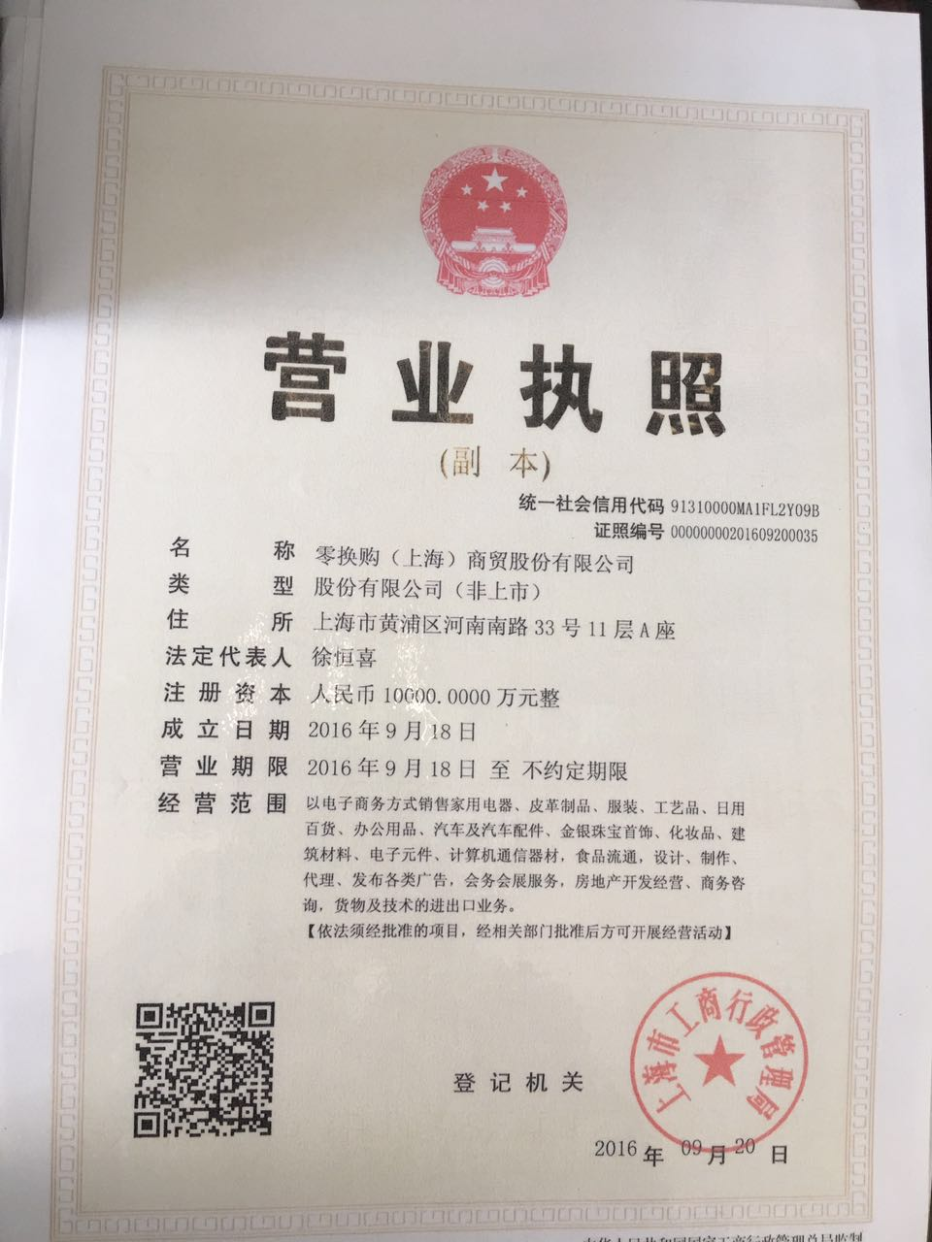

**静态收益:**

投资500💲五回裂变可回2685💲等于18795RMB 投资1000💲五回裂变可回5972💲等于41804RMB 投资5000💲五回裂变可回32649💲等于228543RMB 投资10000💲五回裂变可回71672💲等于501704RMB

五次智能裂变 全部完成 周期为10 - 15个月 每次智能裂变强制交易百分之三十 交易即提现

**动态收益：**

GPL智能合约证券

一，1个劵=1$=7元人民币

二，投资门槛

500美金(45%配劵或劵股)

1000美金(50%配劵或劵股)

5000美金(55%劵或劵股)

10000美金(60%劵或劵股)

三，智能裂变，单边每天拉 升100天拆分一次，3个月回本10个月回报率6-8倍。

四，可以外盘交易48小时 后公司回购

动态：

一，直推10%

二，见点1%，投资门槛对应.6层，7层，8层，9层

三，管理奖

上一代的3%4%.5%.6%

下三代的5%，3%，2%

四，动态提现15%预留累积子账户，5%手续费，5%商城消费

五，台阶奖金,

小区5000美金业绩给结算8%一次，

累积达到10000美金结算一次，

累积到20000美金结算一次，

累积30000美金成为公司懂事

六，董事分红:

1、小区业绩达到3万美金，成为公司的一星董事，参与公司新增业绩5%的平均分配，分到9万美金

2、小区业绩达到15万美金，成为公司的二星董事，参与公司新增业绩4%的平均分配，分到30万美金。

3、小区业绩达到45万美金，成为公司的三星董事，参与公司新增业绩3%的平均分配，分到130万美金。

4、小区业绩达到140万美金，成为公司的四星董事，参与公司新增业绩2%的平均分配,分到300万美金。

七，管理分红：

一星董事拿团队的2%

二星董事拿团队的4%

三星董事拿团队的6%

四星董事拿团队的8%

平级拿团队的0.5%！ （，1、星级以上会员，连续5个周没有直推，暂停发放董事分红）。

原点升级覆盖式，按市场劵实时价位配劵

注：劵股可以实时兑换成劵进行交易，劵不可以兑换劵股，劵股发行价0.2美金

GPL金块链国际贸易集团在中国 开展“智能合约证券资产证券化业务” 透过特定对象分享以私募方式导向中国的投资者，投资人来申购GPL发型的证券，公司按照投资额度给予投资人一定比率的配股。 银行合作商： 1️⃣汇丰控股股份有限公司 2️⃣法国巴黎银行股份公司 3️⃣摩根大通集团 4️⃣巴克莱银行股份有限公司 5️⃣德意志银行股份公司 6️⃣花旗集团股份有限公司

7️苏格兰皇家银行集团股份有限公司

资产证券化过程中，投资者是怎样获利的？ 1.资产证券化通俗而言是指将缺乏流动性、但具有可预期收入的资产，通过在资本市场上发行证券的方式予以出售，以获取融资，以最大化提高资产的流动性。资产证券化在一些国家运用非常普遍。目前美国一半以上的住房抵押贷款、四分之三以上的汽车贷款是靠发行资产证券提供的。资产证券化是通过在资本市场和货币市场发行证券筹资的一种直接融资方式。 2.好处： 对商业银行的好处  (1) 资产证券化为原始权益人提供了一种高档次的新型融资工具。 (2) 原始权益人能够保持和增强自身的借款能力。 (3) 原始权益人能够提高自身的资本充足率。 (4) 原始权益人能够降低融资成本。 (5) 原始权益人不会失去对本企业的经营决策权。 (6) 原始权益人能够得到较高收益。 对投资者的好处 (1) 投资者可以获得较高的投资回报。 (2) 获得较大的流动性。 (3) 能够降低投资风险。 (4) 能够提高自身的资产质量。 (5) 能够突破投资限制。 资产证券化提高了资本市场的运作效率。